PowerRAG / GraphRAG 关键环节流程图合集：工作卡版
日期：2026-07-07 说明：本版不把每个环节固化成相同数量的流水步骤，而是用“输入、动作池、留存、出口、质量判断”表达可裁剪的工作方式。
适合放进 WPS 过程结果文档，用来说明每个环节要沉淀哪些中间结果和最终输出。
1. 01 文档解析
把多格式原始资料变成可追踪、可分块、可入库的标准化文本与结构化对象。
2. 02 实体关系抽取
从文本片段中抽取设备、部件、故障、原因、措施等实体和带证据的关系。
3. 03 图谱构建
把审核后的实体与关系组织成可检索、可计算、可版本管理的知识图谱。
4. 04 社区划分
把大图按结构关联和业务主题拆成更容易解释、摘要和调用的知识社区。
5. 05 主题摘要
为每个知识社区生成可引用、可复核、可进入 GraphRAG 上下文的主题说明。
6. 06 证据召回
围绕用户问题从文本、图谱路径和社区摘要中召回可支撑回答的证据包。
7. 07 推理生成
基于证据包和图谱上下文生成有引用、有边界、有结构的回答或报告。
8. 08 结果评估
对召回、生成、引用和图谱增强效果做评估，并把失败案例转成下一轮改进任务。

01 文档解析
把多格式原始资料变成可追踪、可分块、可入库的标准化文本与结构化对象。
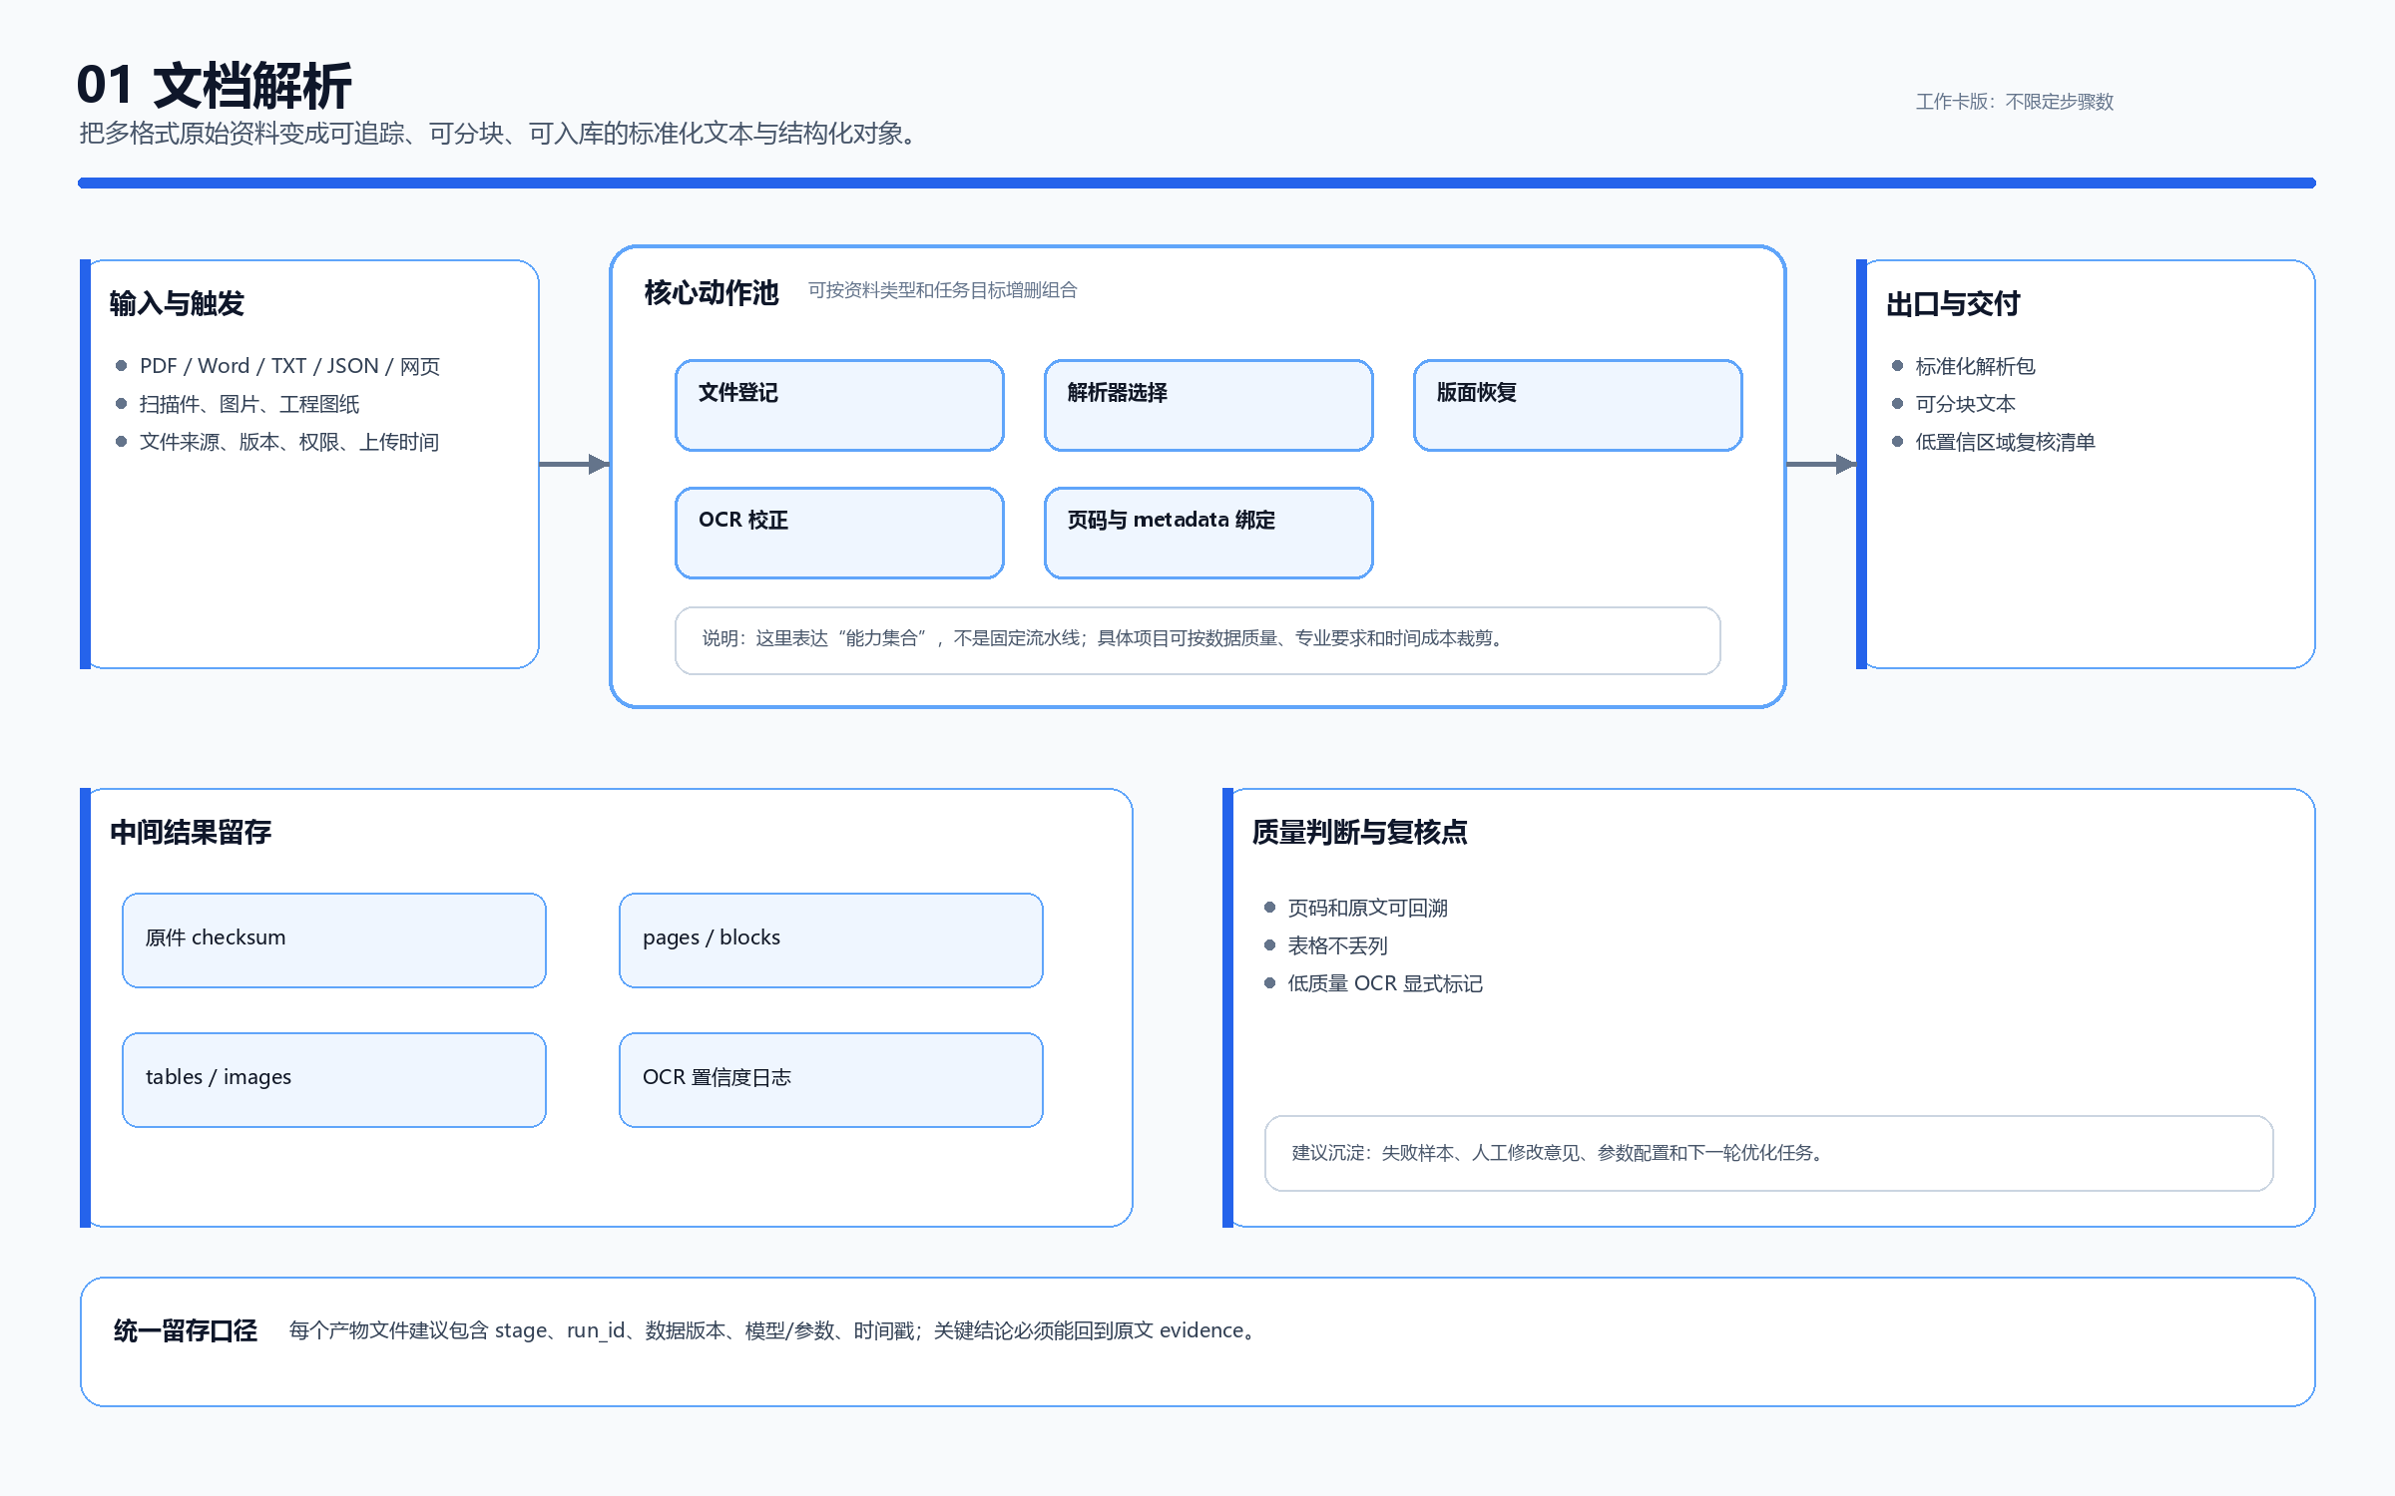
图 1：01 文档解析工作卡

02 实体关系抽取
从文本片段中抽取设备、部件、故障、原因、措施等实体和带证据的关系。
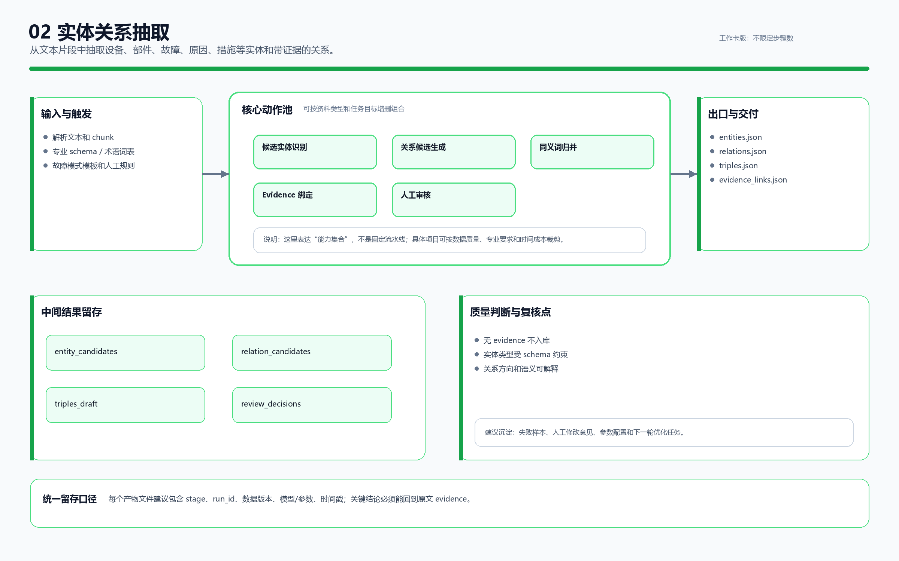
图 2：02 实体关系抽取工作卡

03 图谱构建
把审核后的实体与关系组织成可检索、可计算、可版本管理的知识图谱。
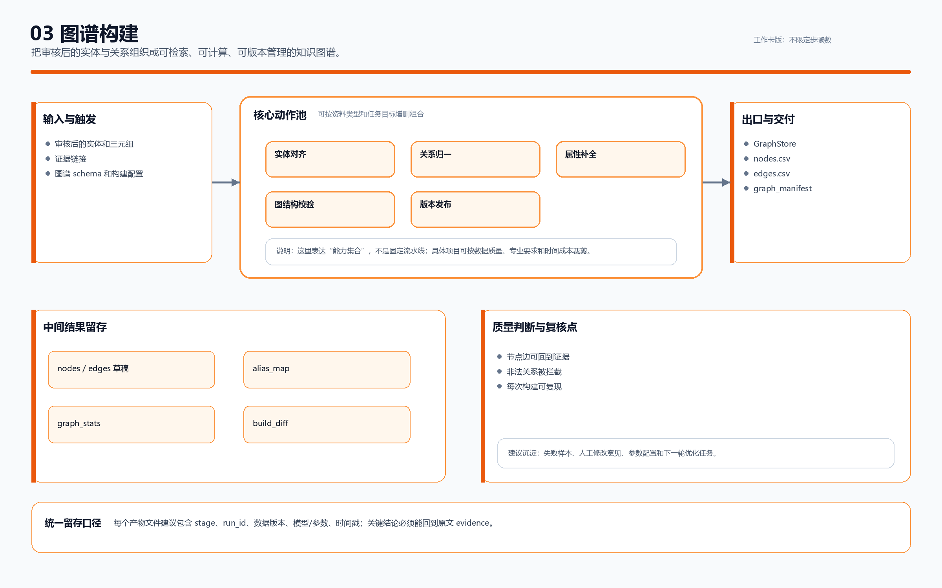
图 3：03 图谱构建工作卡

04 社区划分
把大图按结构关联和业务主题拆成更容易解释、摘要和调用的知识社区。
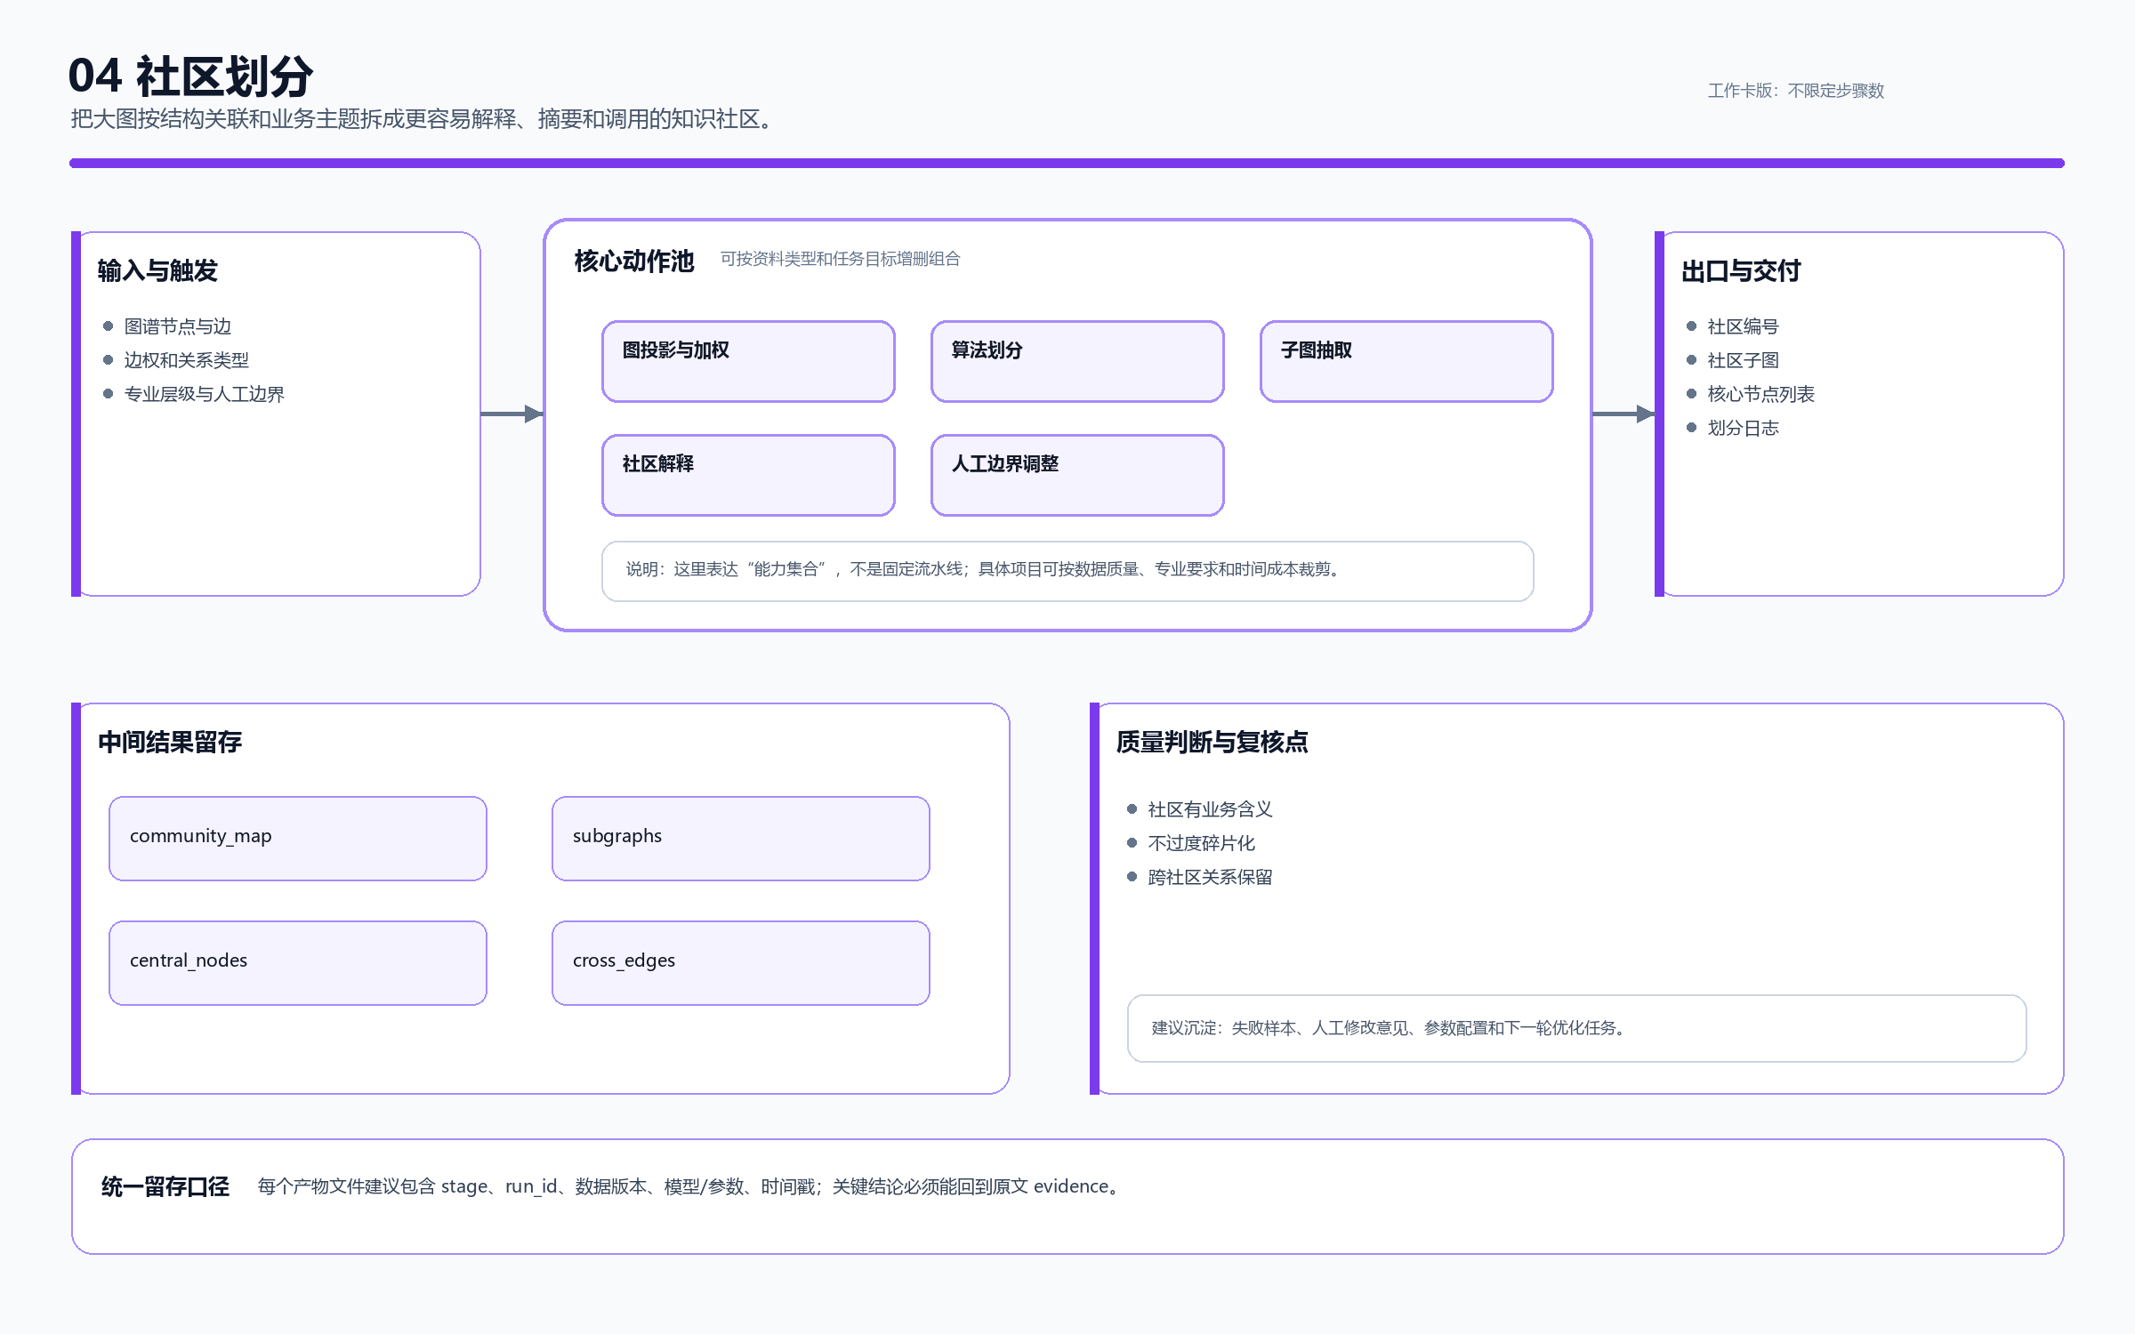
图 4：04 社区划分工作卡

05 主题摘要
为每个知识社区生成可引用、可复核、可进入 GraphRAG 上下文的主题说明。
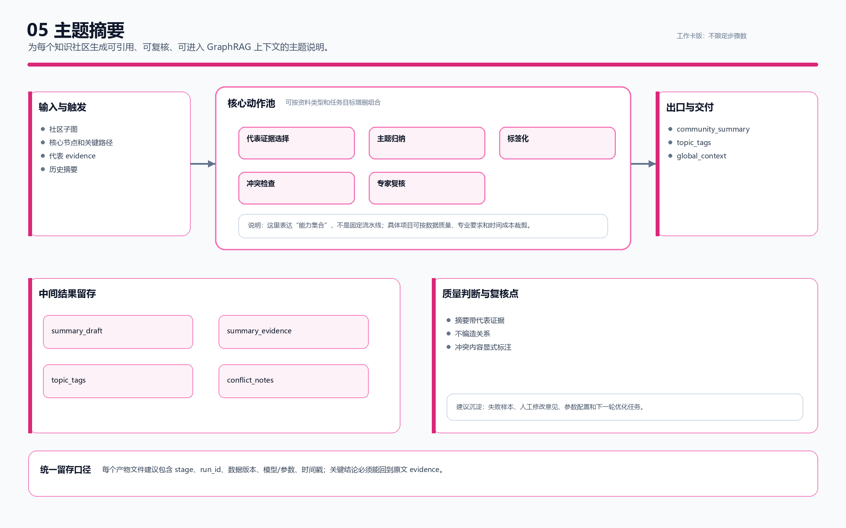
图 5：05 主题摘要工作卡

06 证据召回
围绕用户问题从文本、图谱路径和社区摘要中召回可支撑回答的证据包。
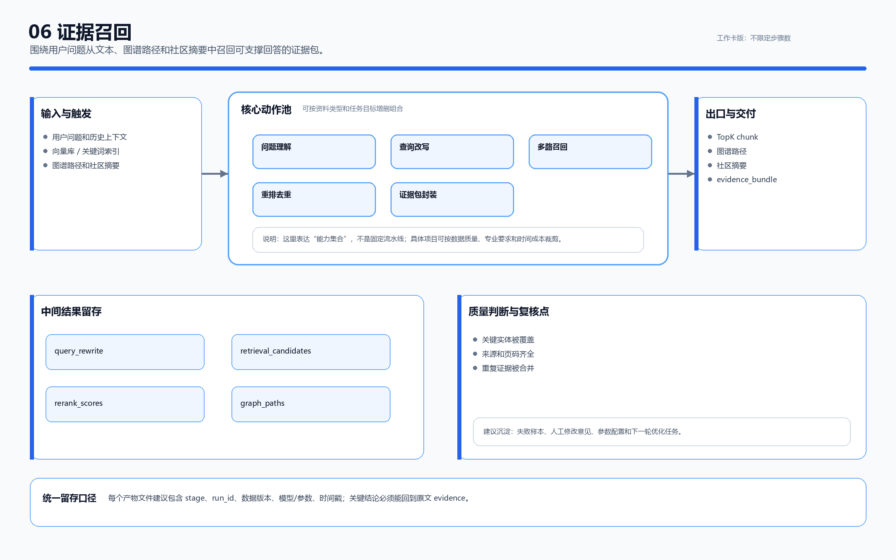
图 6：06 证据召回工作卡

07 推理生成
基于证据包和图谱上下文生成有引用、有边界、有结构的回答或报告。
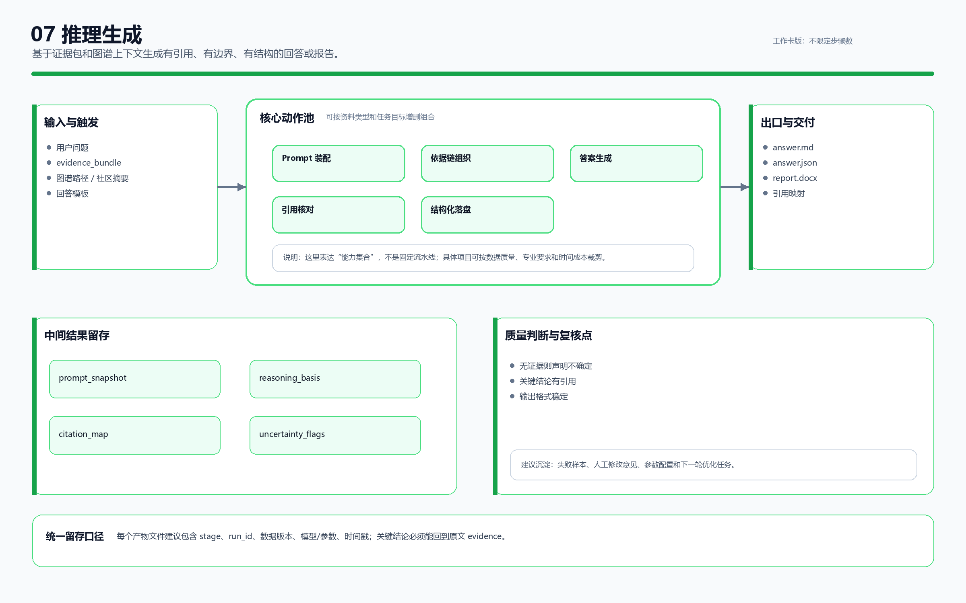
图 7：07 推理生成工作卡

08 结果评估
对召回、生成、引用和图谱增强效果做评估，并把失败案例转成下一轮改进任务。
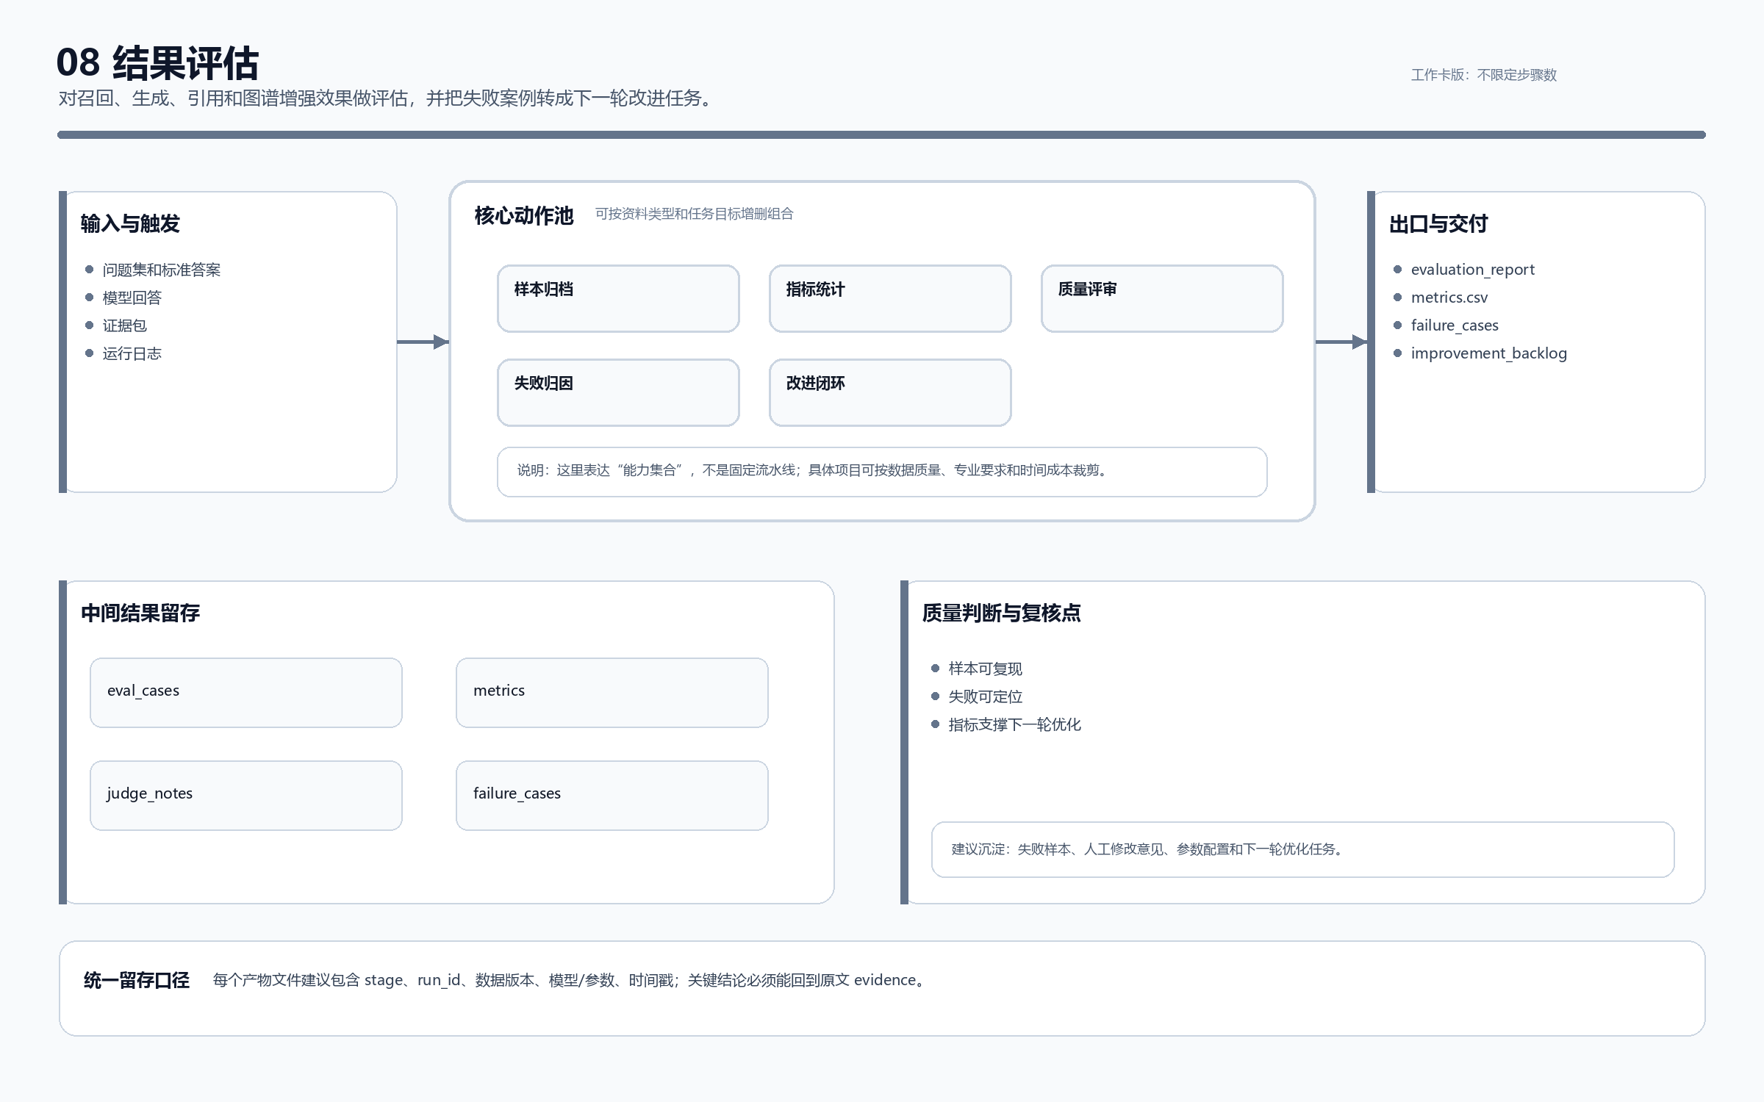
图 8：08 结果评估工作卡

